SAÜ Mühendislik Fakültesi 27.10.2009
Bilgisayar Müh. Bölümü

İşaretler ve Sistemler
Quiz 1 Sınavı

Soru 1.

Bir 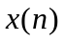 dizisinin elemanları -1, 0, 1, 2, 3 ve 4 noktalarında sırasıyla 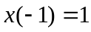, 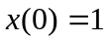, 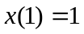, 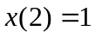, 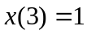, 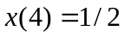 değerlerini ve bunun dışındaki noktalarda ise sıfır değerlerini alıyorsa, 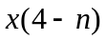 dizisini çizerek veriniz.

Soru 2.

İmpuls cevabı aşağıdaki gibi verilen doğrusal, zamanla değişmeyen(DZD) sistemin nedensel olup olmadığını gerekçesini göstermek suretiyle belirleyiniz.

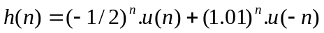

Süre 30 dakikadır. Başarılar.

SAÜ Mühendislik Fakültesi 28.10.2009
Bilgisayar Müh. Bölümü

İşaretler ve Sistemler
Quiz 1 Sınavı

Soru 1.

Bir dizisinin elemanları -1, 0, 1, 2, 3 ve 4 noktalarında sırasıyla , , , , , değerlerini ve bunun dışındaki noktalarda ise sıfır değerlerini alıyorsa, 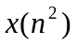 dizisini çizerek veriniz.

Soru 2.

İmpuls cevabı aşağıdaki gibi verilen doğrusal, zamanla değişmeyen(DZD) sistemin nedensel olup olmadığını gerekçesini göstermek suretiyle belirleyiniz.

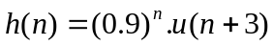

Süre 30 dakikadır. Başarılar.

